**EVOLUCIÓN DEL DOCUMENTO**

| **Resumen** |
| --- |
| El presente documento contiene información del requerimiento solicitado para agregar, editar y quitar un perfil de una cuenta de plataforma. |

## 

| **Evolución del documento** | | | | |
| --- | --- | --- | --- | --- |
| **Versión** | **Fecha** | **Elaborado por** | **Validado por** | **Descripción** |
| 1.0 | 10/10/2022 | Blas Muñoa Joao Lestter |  | Creación del documento |
|  |  |  |  |  |
|  |  |  |  |  |
|  |  |  |  |  |
|  |  |  |  |  |

1. **INTRODUCCIÓN**

El presente documento contiene información del requerimiento solicitado para agregar, editar y quitar perfiles de una cuenta de plataforma.

1. **INVOLUCRADOS**

* Administrador

1. **ALCANCE**

El alcance del requerimiento consiste en lo siguiente:

* Agregar, editar y quitar perfiles de una cuenta de plataforma.

1. **REQUERIMIENTO**

* **Diagrama de casos de uso.**

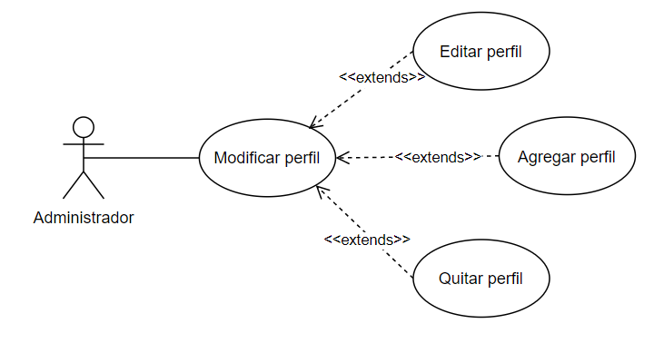

* **Caso de Uso**

| **Código del caso de Uso** | CU001 |
| --- | --- |
| **Nombre del Caso de Uso**  **aplicativos** | Modificar perfiles de una cuenta de plataforma |
| **Autor** | Blas Muñoa Joao Lestter |
| **Última actualización** | 10/10/2022 |
| **Descripción del Caso de Uso** | El administrador puede agregar, editar y quitar perfiles de una cuenta de plataforma. |
| **Precondiciones** | Ninguna |
| **Flujo básico** | * El administrador ingresa a la opción de modificar perfiles de una cuenta de plataforma * El administrador selecciona la modificación que quieres hacer. * El administrador presiona en Guardar y los cambios estarán hechos. |
| **Flujos alternativos** | * El administrador selecciona una modificación que no quería hacer. * Se le muestra la modificación que quiere realizar antes de hacerla. |
| **Requerimientos adicionales** |  |
| **Post condiciones** | Mostrar un mensaje asegurando que los cambios se han realizado con éxito. |
| **Impacto en otros aplicativos** | Ninguno |

1. **PROTOTIPOS**